## 

## Historia de Usuario #10

**Documentos anexos**

Según la funcionalidad número 10 del documento Proyecto_Final y la base de datos del sistema.

| **Módulo** | Gestión de Cursos |
| --- | --- |
| **Descripción de la(s) funcionalidad(es) requerida(s):** | Caso de uso 10: Enviar mensajes entre estudiantes y profesores dentro del curso.  Creación de un curso y envío de invitaciones a este son necesarios para esta historia de usuario. |

| **URL**  /api/courses/{course_id}/messages | | **Método**  POST | | **Código http**  201, 400 | |
| --- | --- | --- | --- | --- | --- |
| **Caso de uso técnico**  El usuario (estudiante o profesor) envía un mensaje en el chat de un curso. Si la solicitud es válida, el mensaje se almacena y se devuelve una respuesta 201 Created. De lo contrario, si falta un campo obligatorio (chat_id, sender_id, content), se devuelve una respuesta 400 Bad Request. | | | | | |
| **Datos de entrada**  **201:**  {  "chat_id": 67890,  "sender_id": 12345,  "content": "Hola a todos, el formato de entrega del taller aplicado al proyecto ha sido modificado"  } | | | **Datos de salida**  **201:**  {  "status": "success",  "data": {  "message_id": 98765  },  "message": "Message sent successfully"  } | | |
| **400:**  Falta un campo obligatorio (course_id, sender_id, content) | | | **400:**  {  "status": "error",  "data": {},  "message": "Missing required field: chat_id"  }  {  "status": "error",  "data": {},  "message": "Missing required field: sender_id"  }  {  "status": "error",  "data": {},  "message": "Missing required field: content"  } | | |

**Front end**

**Mock Ups**

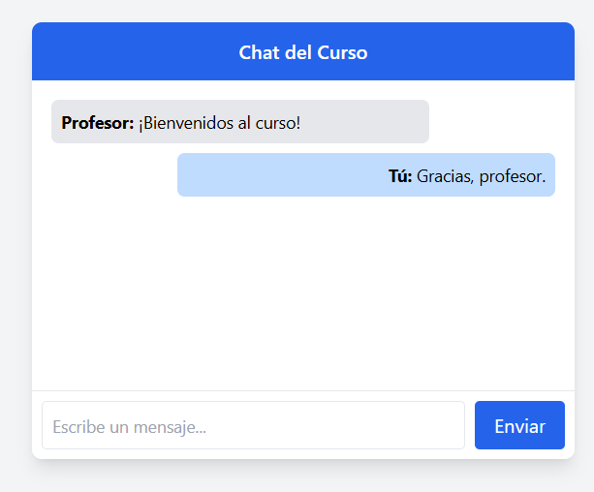

**Interacción esperada:**

* **Escribir un mensaje**:
  + El usuario selecciona la caja de texto y escribe su mensaje.
* **Enviar el mensaje**:
  + Al presionar el botón **"Enviar"**, el mensaje se envía al chat.
* **Notificaciones**:
  + Si el usuario no está en la ventana del chat, puede recibir una notificación visual o sonora.

**Flujo visual**

* El usuario accede a la interfaz del chat del curso.
* Al escribir un mensaje, se actualiza automáticamente la conversación para todos los participantes del curso.
* Los mensajes de otros participantes aparecen en el chat en tiempo real, diferenciados visualmente según el remitente.

### **Precondiciones**

**Autenticación**: El usuario debe haber iniciado sesión como **profesor o estudiante** en un curso.  
**WebSockets habilitados**: La plataforma debe soportar WebSockets o un mecanismo de actualización en tiempo real.  
**Interfaz funcional**: El usuario debe poder ver la conversación y escribir mensajes.

### **Poscondiciones**

**Mensaje enviado**: El mensaje se guarda en la base de datos y se muestra en la conversación.  
**Actualización en tiempo real**: Otros participantes ven el mensaje instantáneamente.  
**Historial del chat**: Los mensajes quedan guardados y accesibles en futuras sesiones.